1. P67 2.13题。

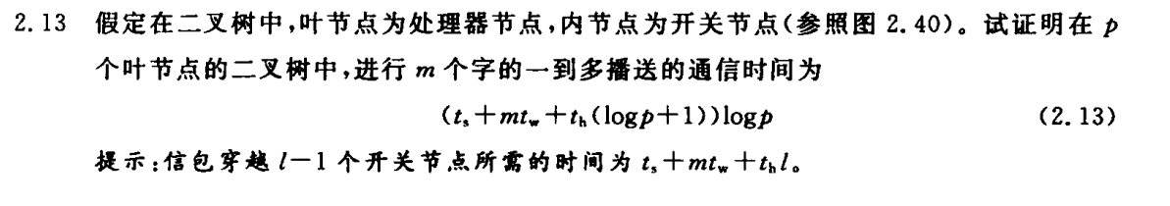

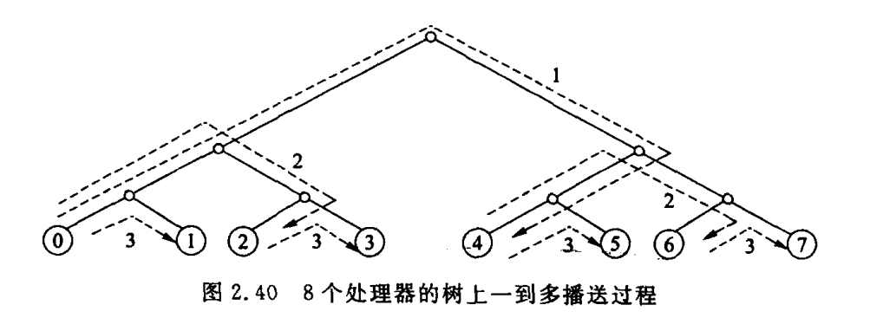

答：

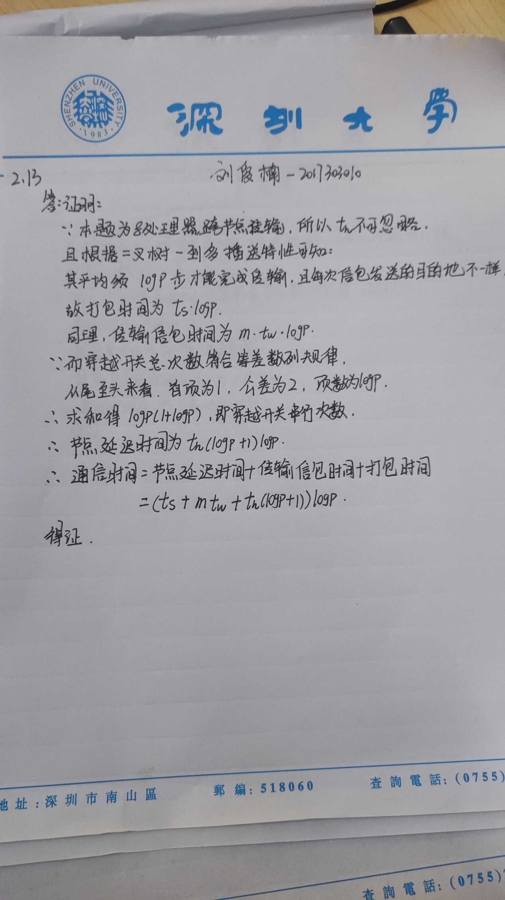

2. P69 2.15题。

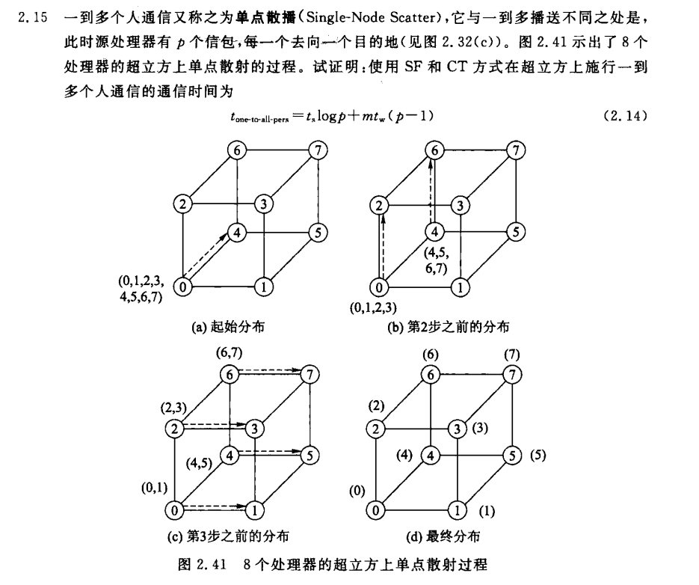

答：

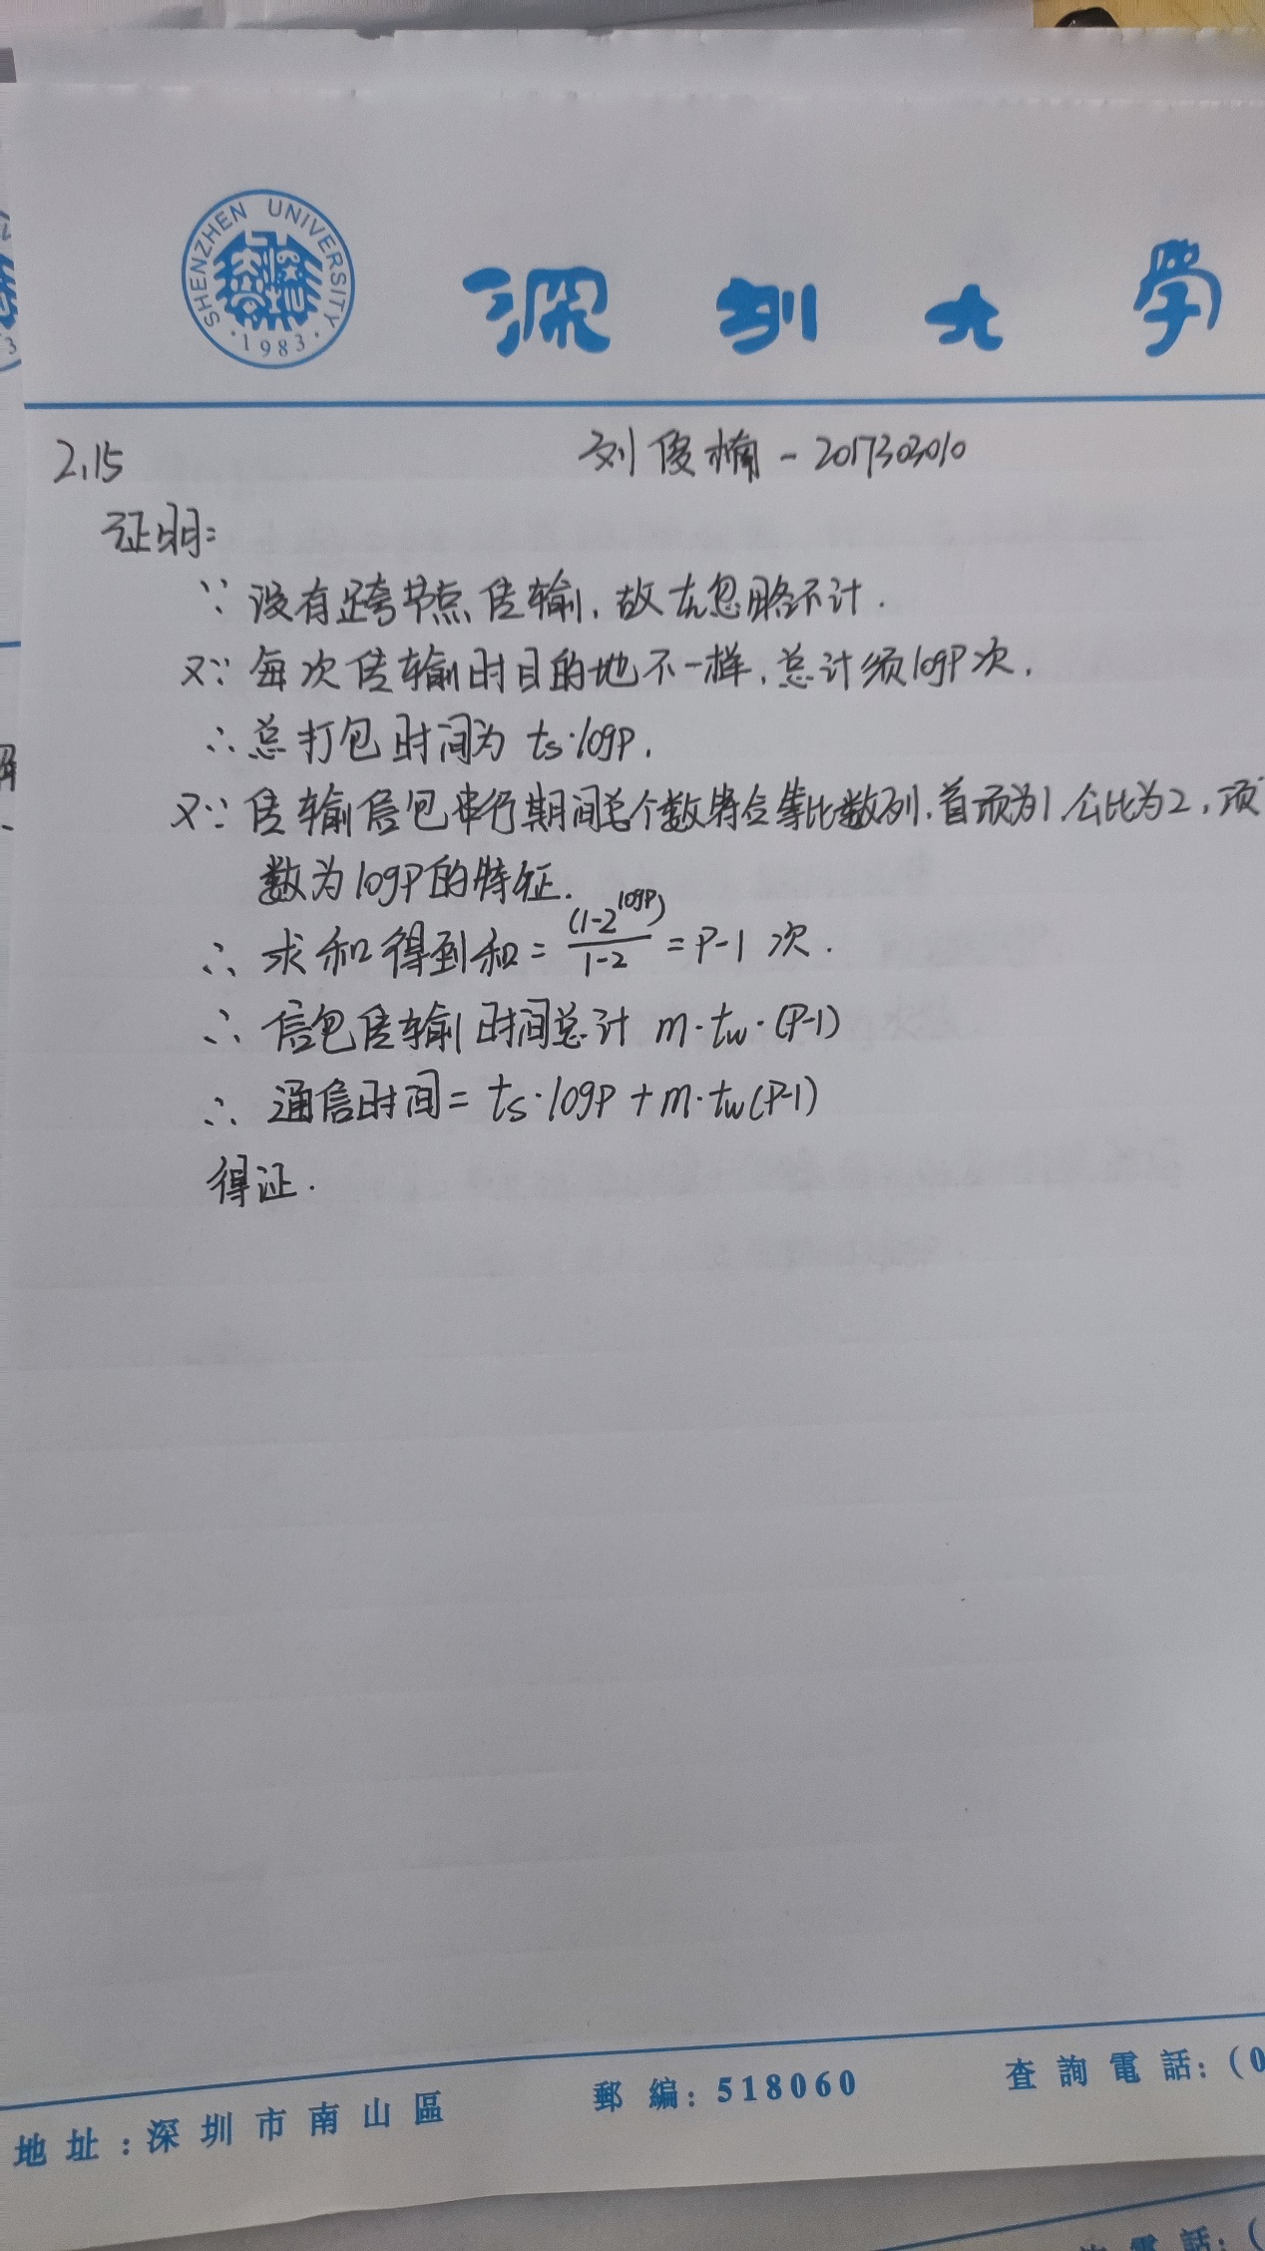

3. P69 2.16题。

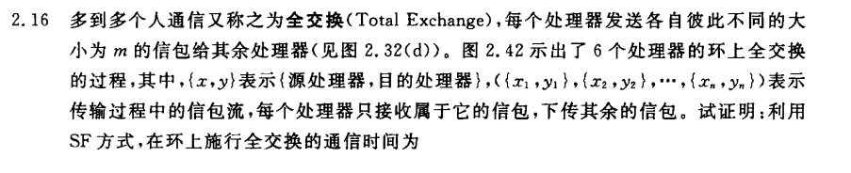

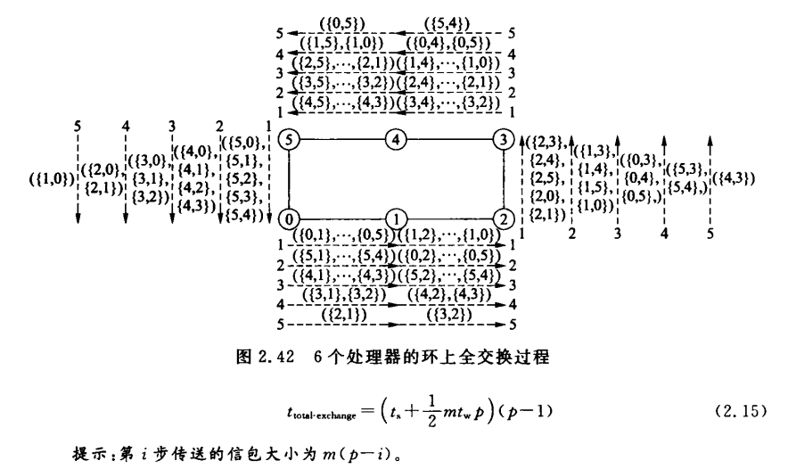

答：

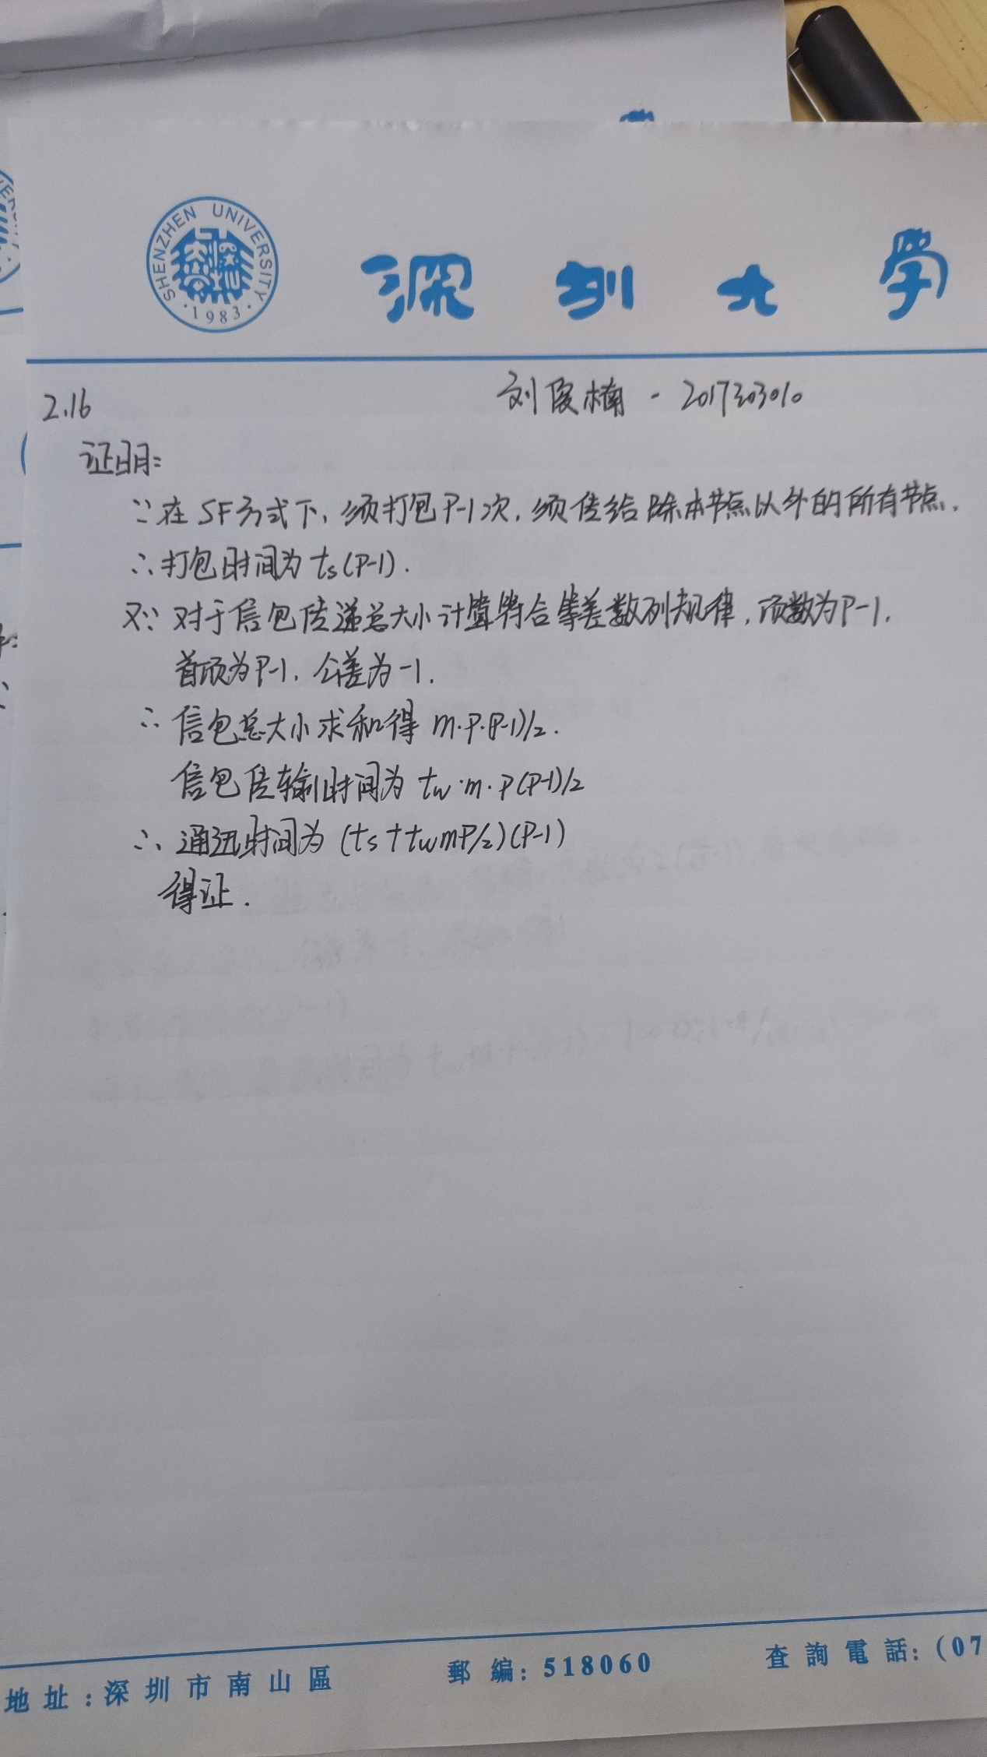

4. P71 2.20题。补充说明：*ts*和*th*都可以忽略；使用SF方式；多到多通信是指P63的多到多个人通信。



答：

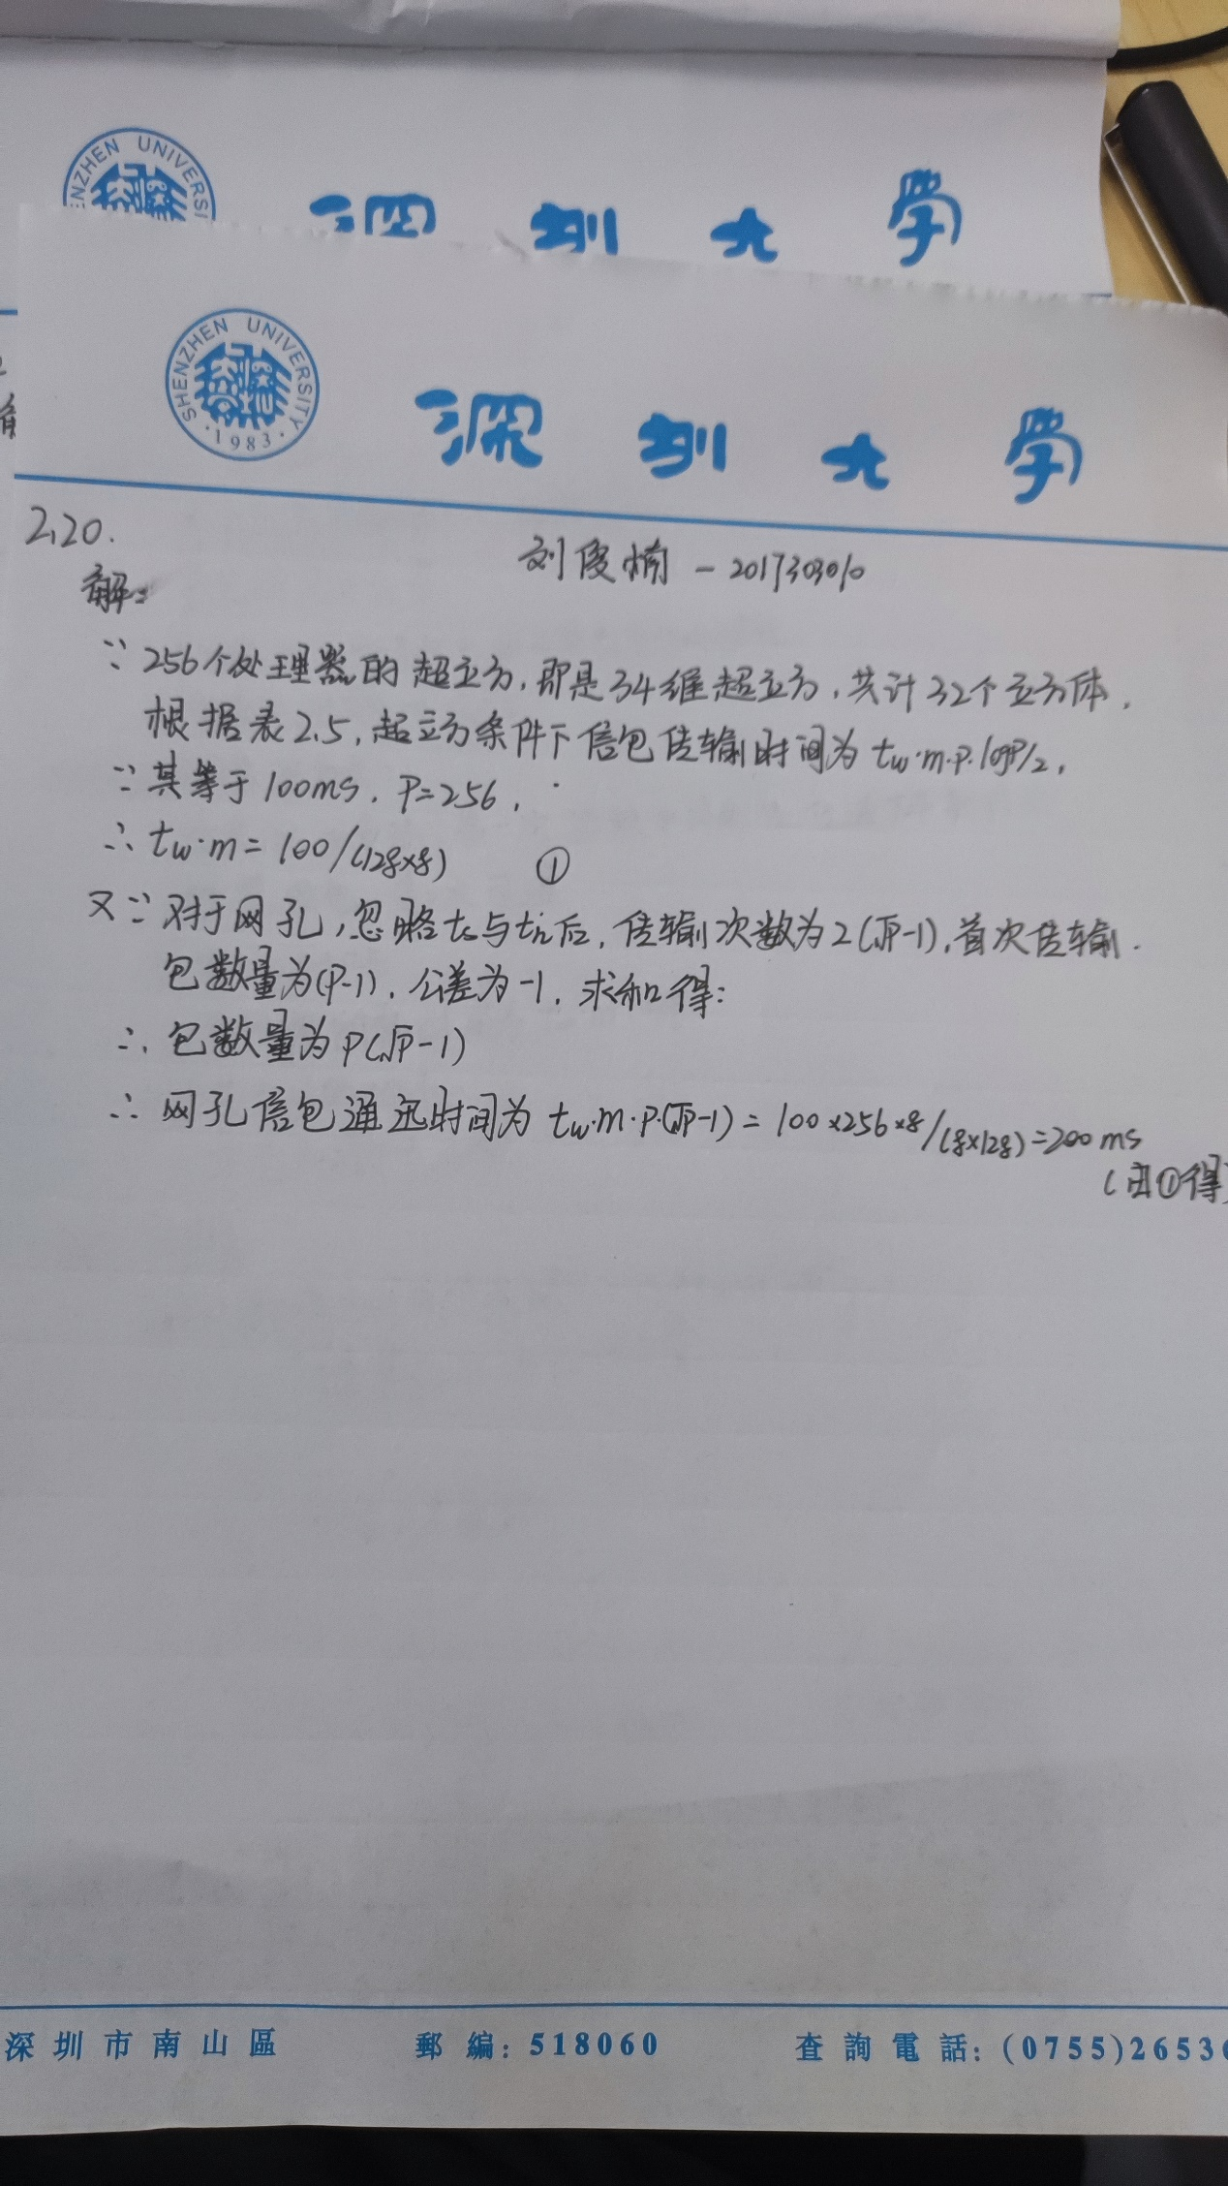

4. P71 2.22题。补充说明：网络是含有*p*个处理器的环，且*p*是偶数；*th*可以忽略；使用SF方式；一到多通信是指P63的一到多个人通信；基于树的广播算法是指P57的图2.23。

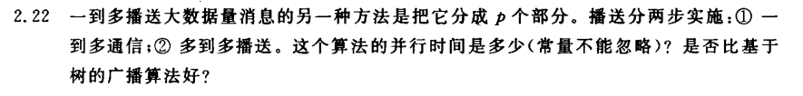

答：

